账户系统安装说明
1.请将网站上两个压缩包都进行下载并下载到相同路径，下载后见下图会有两个压缩包
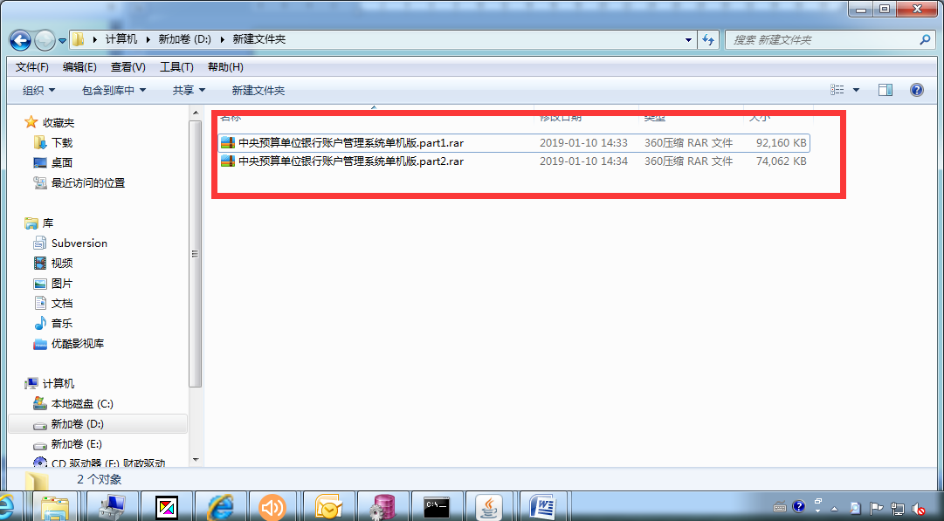
2.点击其中任意一个进行解压缩即可完成两个压缩包的解压缩（不用分别解压缩），完整解压缩后如下图：注：请在解压缩后的文件夹中操作
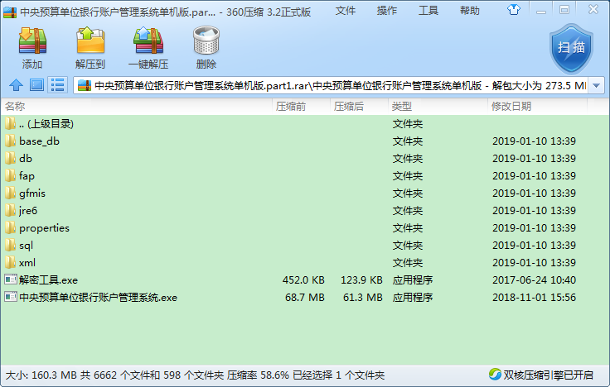
解压后：
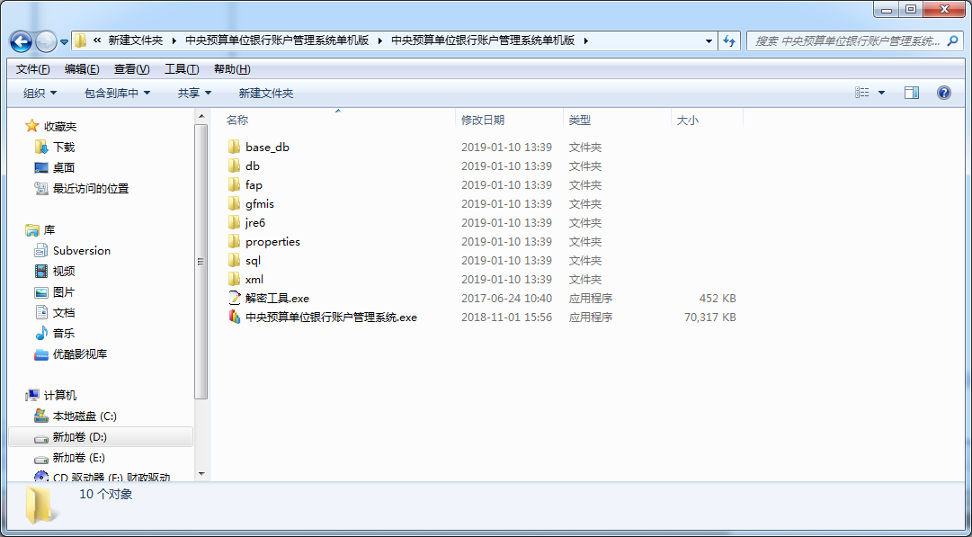
注：解压后不能将中央预算单位银行账户管理系统.exe单独放桌面使用，如有需要可以创建快捷方式后发送至桌面

